RUSIA SIN MIEDO CON TURQUÍA

DE MAYO A DICIEMBRE 2024
SALIDAS: Sábados
17 días / 16 noches

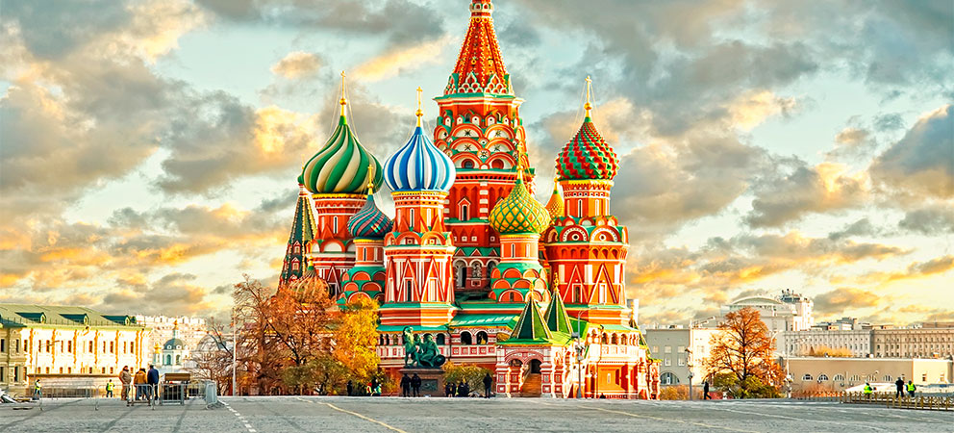
Estambul – Kuzguncuk – Ankara – Capadocia – Sultanhani – Pamukkale – Efeso – Zona de Izmir – Bursa – Estambul – Moscú – San Petersburgo

SERVICIOS INCLUIDOS:

Turquía
- Traslados Aeropuerto - Hotel – Aeropuerto.
- Alojamiento en hoteles periféricos en Estambul.
- Desayunos diarios tipo continental europeo.
- Cenas según itinerario.
- Visitas según itinerario sin entradas.
- Guía de habla hispana durante el recorrido.
- Transporte en autocar turístico.

Rusia
- Traslados Aeropuerto - Hotel – Aeropuerto.
- Alojamiento en hoteles de categoría elegida.
- Desayunos según itinerario.
- Metro de Moscú.
- Tren diurno rápido Sapsan entre Moscú y San Petersburgo clase turista.
- Visitas panorámicas en Moscú y Petersburgo.
- Guía de habla hispana durante el recorrido.
- Transporte en autocar turístico.
- Tarjeta de asistencia para ambos destinos (Cobertura 30 mil Euros) *Tarjeta de asistencia para pasajeros menores de 69 años (al momento de finalizar el viaje). Para personas de 70 a 84 años hay un suplemento del 100% de la tarifa.

NOTAS:
- Consultar suplemento de pasajero viajando solo.
- Consultar suplemento año nuevo.

- El orden de las visitas puede variar en función del día de salida manteniendo las visitas programadas.

TURQUÍA
- Hay un suplemento de USD$25 (netos) por tramo llegadas/salidas al aeropuerto de SAW.
- IMPORTANTE: Cuota de servicio obligatoria por persona de USD$ 50 (se pagan en destino)
- Las entradas no están incluidas.
- Suplemento hotel céntrico en Estambul (Hotel Ramada Old City o similar) por persona en doble / triple USD$ 45 por noche y en single USD$ 76 por noche. Comisionable al 10% incluido IGV.
- Suplemento hotel cueva precio por persona en doble / triple USD$ 144 por noche y en single USD$ 209 por noche. Comisionable al 10% incluido IGV.
- Suplemento noche extra en Estambul por persona en doble / triple USD$ 71 y single USD$ 129. Comisionable al 10% incluido IGV.

SERVICIOS NO INCLUIDOS:

- Vuelo Estambul – Moscú // San Petersbugo DESDE USD$600.
- Vuelo Lima–Madrid //Estambul// Madrid – Lima DESDE USD$2200.
- Propinas para conductores-maleteros-camareros se pagan directamente.
- Tours adicionales no mencionados como incluidos.
- Entradas, no indicadas como incluidas.
- Bebidas en las comidas y comidas extras no indicadas como incluidas.
- Gastos personales.
- Ningún gasto derivado de problemas ajenos a la organización como desastres naturales, accidentes, evacuación médica, cancelación de vuelos, demoras o cambios de horario, causas políticas, huelgas, etc.

HOTELES PREVISTOS O SIMILARES:

CIUDAD | HOTEL (Ubicados en la periferia) o similar
ESTAMBUL | Pullman Istanbul Hotel & Convention Center  Lionel Hotel  Elite World Grand Basin Ekspres  Ramada Encore Basin Express
CAPADOCIA | Perissia Hotel  Mustafa Cappadocia Resort
PAMUKKALE | Adempira Termal & Spa Hotel
IZMIR | Mark Warner Phokaia Beach Resort  Ramada Encore by Wyndham Izmir
ANKARA | Best Western Plus Center Hotel
SAN PETERSBRUGO | Ambassador
SAN PETERSBRUGO | Hilton Leningradskaya
MOSCÚ | Budapest
MOSCÚ | Palace Bridge
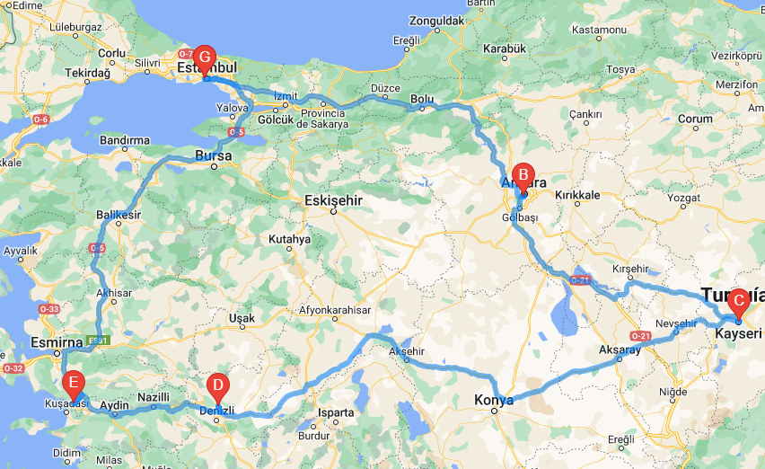
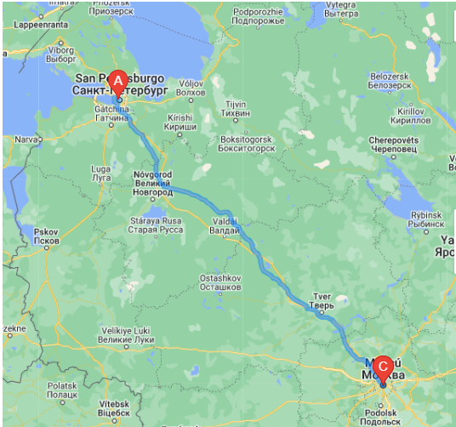

ITINERARIO DETALLADO:

DÍA 01 sábado: ESTAMBUL

Llegada al aeropuerto de Estambul. Recepción por personal de nuestro equipo y traslado al hotel. Tiempo para su descanso o actividades personales. Alojamiento.

DÍA 2 domingo: ESTAMBUL

Visita la impresionante Mezquita de Solimán El Magnífico, una obra maestra de la arquitectura otomana. Desde allí, disfrutarás de una panorámica de la ciudad. Traslado a el colorido barrio de Balat, famoso por su historia judía y sus casas pintorescas. Aquí, tendrás tiempo para un breve paseo y para tomar fotos memorables. La Catedral de San Jorge, sede principal patriarcado de la Iglesia Ortodoxa, será nuestra siguiente parada. Continuación hacia Bazar de las Especias, donde pueden adquirir tés, hierbas, frutos secos, dulces típicos y especias. Almuerzo. Comienzo de relajante paseo en barco por el Bósforo, que divide Estambul entre Europa y Asia. Durante este recorrido, admirarán palacios, villas y fortalezas históricas, así como los icónicos puentes que unen ambos continentes. Alojamiento en Estambul.

DÍA 3 lunes: ESTAMBUL

Desayuno. Salida temprano para comenzar a explorar, la fascinante ciudad de Estambul. Que une los continentes, Europa y Asia. Durante nuestro recorrido, contemplaremos algunas de las joyas históricas y culturales de esta metrópolis única, como las murallas de Constantinopla, la concurrida plaza de Yeni Cami, y al cruzar el Puente de Gálata sobre el \"Cuerno de Oro\", disfrutarán de una vista panorámica que nos permitirá admirar los imponentes minaretes de las mezquitas. Por último, nos sumergiremos en el vibrante barrio de Beyoglu, donde podremos sentir la atmósfera de una moderna metrópolis con influencias de la arquitectura europea clásica en medio de las puertas del Medio Oriente. El resto del día libre y recomendamos considerar excursiones opcionales para aprovechar al máximo su visita. Alojamiento.

DÍA 4 martes: ESTAMBUL - KUZGUNCUK – ANKARA

Desayuno. Salida hacia parte asiática de Estambul por el puente intercontinental o ferry para llegar a Kuzguncuk conocido el barrio de las telenovelas turcas. Tiempo libre en este encantador barrio, conocido por su arquitectura tradicional, diversidad cultural, excelente gastronomía. y su ubicación junto al Bósforo. Ofrece un ambiente relajado y una experiencia auténtica lejos del bullicio turístico. Continuación hacia Ankara pasando por las montañas de Bolu. Llegada a capital de la Republica y visita del Mausoleo de Ataturk; fundador de la república turca. Alojamiento y cena.

DÍA 5 miércoles: ANKARA – CAPADOCIA

Desayuno. Salida temprano hacia Capadocia por el camino contemplaremos el segundo lago más grande de Turquía, el Lago Salado donde haremos una parada para para fotografiar este espectacular lugar. Continuación hacia la ciudad subterránea de Özkonak o Seratli excavadas por las primeras comunidades cristianas tras la visita (*). Llegada a maravillosa región de Capadocia, una mezcla de los caprichos de la naturaleza y el arte humano. Antes de llegar a nuestro hotel parada para contemplar puesta del sol desde mirador de chimeneas de hadas tres bellezas. Alojamiento y cena.

Opcionalmente: Por la noche pueden participar en un espectáculo de bailes folklóricos en una típica cueva.

DÍA 6 jueves: CAPADOCIA

Desayuno. Comenzaremos el día visitando el Museo al Aire Libre de Göreme (*) donde admiraremos las iglesias rupestres decoradas con frescos. Realizaremos paradas en los hermosos valles de Avcilar, Güvercinlik y el Valle del Amor, donde seremos testigos de un impresionante paisaje lunar y contemplaremos las formaciones más singulares de la región. Luego, continuaremos nuestro recorrido hacia Çavusin, un pueblo típico de la región conocido por sus casas de diferentes culturas. Realizaremos una breve parada en el Valle de Uçhisar, desde donde se puede disfrutar de la vista de la antigua fortaleza excavada en la roca. Para terminar, se visitará un centro de joyas y piedras típicas de Capadocia y un taller de alfombras para aprender sobre su producción. Alojamiento y cena.

Opcionalmente:

Al amanecer tendrán posibilidad de realizar una excursión en globo aerostático de Capadocia.

Al atardecer pueden realizar Jeep Safari, es una de las actividades destacadas para adentrar los valles de esta mágica región.

DÍA 7 viernes: CAPADOCIA – SULTANHANI - PAMUKKALE

Desayuno y salida hacia Sultanhani, una histórica caravanserai (posada)del siglo XIII, que solía ser utilizada por comerciantes en la Ruta de la Seda. Continuamos nuestro viaje atravesando la provincia de Konya, conocida por ser el hogar de los derviches danzantes. A última hora de la tarde llegada a Pamukkale, conocido como el "Castillo de Algodón", una formación de cascadas de piedra caliza blanca creadas por manantiales minerales. Alojamiento y cena.

DÍA 8 sábado: PAMUKKALE - EFESO - ZONA DE IZMIR

Desayuno y visita los maravillosos travertinos blancos de Pamukkale (*) y las ruinas de la cercana ciudad griega de Hierápolis (*), fundada por el segundo rey de Pérgamo en el año 190 a.C. Viaje hacia Éfeso que fuera la capital de Asia Menor en la época Romana (*). Visita a destacados sitios como la Biblioteca de Celso, el Teatro y el Templo de Adriano etc. A continuación, nos dirigiremos a la Casa de la Virgen María (*), considerada la supuesta última morada de la madre de Jesucristo. Para terminar el día tendrán una oportunidad de presenciar un desfile de moda en un centro de exportación de cuero de la región. Alojamiento y cena.

Opcionalmente: Al amanecer tendrán posibilidad de realizar una excursión en globo aerostático Pamukkale.

DÍA 9 domingo: ZONA IZMIR - BURSA - ESTAMBUL

Desayuno y salida hacia Bursa, la primera capital del Imperio Otomano. Visitaremos la Mezquita Verde y el Mausoleo Verde, dos monumentos históricos importantes. Además, exploraremos el animado Bazar de Seda. Ultima hora de la tarde viaje hacia Estambul, cruzando la bahía de Izmit a través de un ferry o utilizando el nuevo puente que conecta las orillas del Mar de Mármara llegada y alojamiento. **En caso de no tener mayoría suficiente el tramo Izmir - Estambul se hará en avión y en este caso no habrá posibilidad de visitar Bursa**

DÍA 10 lunes: ESTAMBUL - MOSCÚ

Desayuno. A la hora indicada, transfer al aeropuerto. Vuelo por cuenta del pasajero a Moscú. Llegada. Traslado al hotel. Alojamiento.

DÍA 11 martes: MOSCÚ

Desayuno. Durante la Visita panorámica de Moscú la capital rusa veremos muchos lugares de interés: la Plaza Roja - una de las plazas más grandes del mundo situada al pie de las murallas del antiguo Kremlin, famosa también por el Mausoleo de Lenin y la Catedral de San Basilio. Ud. gozará un excelente panorama que se puede disfrutar desde el mirador de la Universidad de Moscú. También se visita el famoso metro de Moscú, considerado el más bello del mundo. Por primera vez en la historia mundial todas las construcciones de un ferrocarril subterráneo fueron diseñadas como un conjunto arquitectónico único. Las estaciones del metro están adornadas con estatuas y relieves, pinturas, mosaicos, vidrieras de colores. Tarde libre. Alojamiento.

DÍA 12 miércoles: MOSCÚ

Desayuno. Día libre para seguir disfrutando de esta ciudad. Alojamiento.

DÍA 13 jueves: MOSCÚ

Desayuno. Día libre para seguir disfrutando de esta ciudad. Alojamiento.

DÍA 14 viernes: MOSCÚ – SAN PETERSBURGO

Desayuno. Traslado a la estación de trenes para tomar el tren diurno rápido con destino a San Petersburgo. Llegada a San Petersburgo. Traslado al hotel. Alojamiento.

DÍA 15 sábados: SAN PETERSBURGO

Desayuno. Visita panorámica de la ciudad, fundada por el zar Pedro el Grande, a las orillas del río Neva. Durante la visita, recorreremos la avenida Nevsky, la calle principal de la ciudad; admiraremos las catedrales de San Isaac y de la Virgen de Kazán, la Plaza del Palacio y el Palacio de Invierno, el Almirantazgo, el Jardín de Verano, el Acorazado Aurora, etc. Visitaremos la Fortaleza de San Pedro y San Pablo, la primera edificación de San Petersburgo, famosa por su impresionante catedral, panteón de los zares rusos. Alojamiento.

DÍA 16 domingo: SAN PETERSBURGO

Desayuno. Día libre para seguir disfrutando de esta ciudad. Alojamiento.

DÍA 17 lunes: SAN PETERSBURGO

Desayuno. A la hora indicada traslado al aeropuerto con destino.

* Nota:
- El orden de las visitas puede variar en función del día de salida manteniendo las visitas programadas.

PRECIOS Y FECHAS APLICABLES:

MES | FECHAS
Mayo | 04 | 11 | 18 | 25
Junio | 01 | 08 | 15 | 22 | 29
Julio | 06 | 13 | 20 | 27
Agosto | 03 | 10 | 17 | 24 | 31
Setiembre | 07 | 14 | 21 | 28
Octubre | 05 | 12 | 19 | 26
Noviembre | 02 | 09 | 16 | 23 | 30
Diciembre | 07

PRECIOS POR PERSONA EN DÓLARES AMERICANOS
CATEGORIA | TEM ALTA | TEM BAJA
SIMPLE | US$ 2495 | US$ 2395
DOBLE | US$ 1695 | US$ 1595

Comisión: 12% incluido IGV + US$ 20.00 incentivo por pasajero

Tipo de cambio al 01 abril 2024. US$ 1.00 = S/. 4.10

Tarifas por tipo de cambio puede variar sin previo aviso
- En caso de cancelación dentro de los 45 días previos al viaje, se facturará el 100% de gastos.
- Previo a los 45 días antes del viaje, se aceptarán anulaciones únicamente con sustento y/o documentación válida en base a los acuerdos comerciales con los socios estratégicos involucrados.
- Los PREPAGOS NO son REEMBOLSABLES bajo ninguna razón, motivo o circunstancia.
- Cupos sujetos y tarifas sujetos a disponibilidad. Consultar.

EXCURSIONES OPCIONALES EN TURQUÍA: (Tener en cuenta las indicaciones**)
PACK EXPRIVIA | PRECİOS
ESTAMBUL DE NOCHE  Cena en un restaurante típico o, si lo prefiere, en un barco/restaurante que navega por el Bósforo, donde podrás disfrutar de un interesante espectáculo con bailarinas de danza del vientre, grupos folklóricos de diversas regiones de Anatolia y cantantes turcos.  El servicio incluye traslados de ida y vuelta al hotel. | USD$ 295
SAFARI EN JEEP AL ATARDECER EN CAPADOCIA  Disfruta de una emocionante aventura en Jeep por los valles de Capadocia para contemplar la magia de atardecer en una de las tres rutas disponibles: Ruta Cavusin: Valle Killik, Valle del Amor, Valle de las Rosas, Valle de las Espadas.  Ruta Uçhisar: Valle de las Palomas, Göreme Anten Tepesi, Valle de las Espadas, Valle del Amor, Valle de las Rosas.  Ruta Ortahisar: Monasterio de Ortahisar, Castillo de Ortahisar, Valle de Pancarlik, Valle Rojo.  El servicio incluye traslados de ida y vuelta al hotel. | USD$ 295
LA NOCHE TURCA  Descubre y disfrute la cultura turca en un espectáculo nocturno en las cuevas de Capadocia.  Los bailarines realizan bailes de bodas turcas tradicionales, bailes folklóricos de diferentes regiones y el famoso baile del vientre.  Si lo desean, están invitados a participar en los bailes en lugar de solo presenciar el espectáculo. Durante el espectáculo, se sirven refrescos, bebidas alcohólicas y aperitivos.  El servicio incluye traslados ida y vuelta al hotel de Capadocia. | USD$ 295

** Tarifas sujetas a variación sin previo aviso, son comisionables al 10% incluido IGV y expresadas en dólares

** Detalle de cada opcional se enviará junto con la documentación de viaje.

EXCURSIONES OPCIONALES EN RUSIA: (Tener en cuenta las indicaciones**)
VİSİTAS OPCİONALES | PRECİOS

SAN PETERSBURGO
Paseo en barco por los ríos y canales. (Tour Regular) | USD$30
Excursión al Ermitage. (Sin transporte) | USD$30
Visita de Peterhof. (Palacio Grande+Parque Inferior) | USD$90
Visita de Pushkin. (Palacio De Catalina+Parque) | USD$70

MOSCU
Paseo en barco Radisson por el rio Moskva (con guía) | USD$40
Visita panorámica noctúrna de Moscú | USD$40
Excursión al Kremlin de Moscú (sin transporte) | USD$35
Visita a Sergiev Posad (con asistencia desde Moscú) | USD$90

** Tarifas sujetas a variación sin previo aviso, son netas y expresadas en dólares

** Las excursiones opcionales se toman directo en destino, con el guía, en efectivo y en dólares.

** Detalle de cada opcional se enviará junto con la documentación de viaje.

** Precio aplica a partir para operar desde 08 pasajeros en grupo.

CONDICIONES DE PAGO:

- El primer depósito debe ser US$ 300.00 por pasajero NO REEMBOLSABLE.
- 120 días antes de la fecha de salida debe estar cancelado el 40% del valor del paquete.
- 90 días antes de la fecha de salida debe estar cancelado el 60% del valor del paquete.
- 60 días antes de la fecha de salida debe estar cancelado el 80% del paquete.
- 45 días antes de la fecha de salida debe estar cancelado el 100% del paquete.

NOTA:
- Si a los 90 Días antes de la fecha de viaje no está cancelado el 60% del valor del plan, nos veremos en la obligación de cancelar la reserva de los cupos separados y será perdido el primer depósito.
- PAGO TOTAL: 45 días previos a la salida del viaje, EXPRIVIA GRANDES VIAJES, debe haber recibido el 100% del valor total del paquete. De lo contrario EXPRIVIA GRANDES VIAJES, entenderá por DESISTIDO el viaje; sin lugar a reembolso de los anticipos dados.
- Si antes de realizar el primer depósito a EXPRIVIA GRANDES VIAJES, no hemos recibido sus inquietudes por escrito, daremos por aceptadas las condiciones de venta descritas en este documento.

CONDICIONES DE CANCELACIÓN:

En el caso de los tickets emitidos y asistencia médica (en caso incluya), la penalidad será del 100%. Las penalidades se rigen por la siguiente tabla.

- Más de 121 días antes de la fecha de viaje, el primer depósito es de US$300.00 por pasajero.
- De 120 días a 91 antes de la fecha del viaje, el cargo es del 30% del valor del paquete.
- 90 a 61 días antes de la fecha de viaje cargo del 50% del valor del paquete.
- 60 a 46 días antes de la fecha de viaje cargo del 80 % del valor del paquete.
- 45 a 0 días antes de la fecha de viaje cargo del 100 % del valor del paquete.

(Las emisiones de tickets se realizan según nuestra empresa lo determine para garantizar la operación)

NOTAS IMPORTANTES:
- Para solicitar reservas, se requiere obligatoriamente de una de las dos opciones:
- Foto donde se visualizan los datos del DNI o PASAPORTE.
- Enviar redactado DATOS COMPLETOS / # DNI o PASAPORTE / FECHA DE NACIMIENTO. En este caso, no nos responsabilizamos por errores en los datos brindados. Los 3 datos son obligatorios.
- Los precios del programa son por persona de acuerdo con la acomodación elegida.
- Stock disponible: 10 paquetes dobles.
- Vigencia: Válido para comprar hasta agotar stock.
- Para asegurar su plaza se requiere de prepago NO REEMBOLSABLE: US$ 300.00 POR PASAJERO.
- Fecha entrega de documentación de viaje: consultar
- Bloqueo NO permite reembolso, no es transferible, no es endosable.
- Cambios en el itinerario aplican penalidades y/o suplemento de tarifas.
- El pago final debe ser completado 45 días antes de la salida.
- La solicitud de la reserva es con responsabilidad y previa de la lectura total de las condiciones y su aceptación, así como también de haber informado las condiciones al usuario final.
- La NO presentación en la fecha de salida de los servicios significa la pérdida total del programa.
- Programa actualizado al 01/04/2024 – Tipo de cambio vigente al momento: s/4.10
- La vigencia del pasaporte deberá ser mayor a 6 meses.

CONDICIONES GENERALES PROGRAMA:

- BOLETOS AÉREOS

Las tarifas aéreas incluyen queues e impuestos y están sujetas a variaciones hasta la confirmación del pago. Sin embargo, incluso, cuando ya se hubiera emitido un boleto, de existir alguna variación de impuestos, estos deberán ser reintegrados por la agencia minorista para su regularización.

Boletos aéreos dentro de paquetes vacacionales (boletos en bloqueos/ salidas confirmadas), No son reembolsables, endosables ni transferibles.

La agencia minorista es responsable de verificar los requisitos migratorios, sanitarios u otros, que necesiten sus pasajeros antes de la emisión de boleto y del viaje.

- SERVICIOS HOTELEROS

La agencia minorista deberá informar al usuario final la hora en que debe realizar el Check-in y Check-Out (hora local del destino). Recuerde que de no presentarse en la fecha y horario indicado en el voucher del servicio o no dar aviso previo de un posible retraso, el alojamiento lo considerará como NO SHOW (no se presentó), quedando bajo su potestad cancelar la reserva y

disponer de la habitación a su criterio, no pudiendo el cliente o usuario final solicitar el reembolso total o parcial de lo pagado o la restitución del servicio.

Las tarifas de alojamientos en su mayoría son ofertadas en base a habitación doble, lo que no significa que se asignen 02 camas Twin o una matrimonial. En ese sentido, EXPRIVIA VIAJES S.A.C, informa que la confirmación del número o tipo de camas se dará en el destino durante el Check-in y bajo disponibilidad del alojamiento. De igual manera, las habitaciones triples son basadas en las camas existentes, no pudiendo garantizarse que se asignen el número de camas por igual cantidad de clientes.

Es indispensable que el o los usuarios finales presenten en destino el voucher de servicios impreso.

Sobre las tarifas de las habitaciones, la agencia minorista debe verificar al momento de que el agente le envíe la información para tomar y/o solicitar una reserva, los gastos de cancelaciones que estas generen. Cuando más cercanas las fechas y/o por el tipo de habitación, muchos proveedores aplican gastos de cancelación del 100%, es decir, deberá ser pagada en su totalidad.

En caso de prepagar reservas, los montos adelantados se regirán bajo las políticas de cancelación y/o reembolso del servicio, no pudiendo desistir del pago total en caso aplique.

En los hoteles, los horarios de check-in son a partir de las 15:00 hrs. / horarios de check-out son a partir de las 11:00 hrs dependiendo del destino y regulaciones de cada hotel (horario puede variar).

Impuestos y cargos podrán ser cobrados al entrar al hotel (consultar).

Importante tener en cuenta que algunos hoteles podrán requerir de dinero en efectivo o deposito con tarjeta de crédito como garantía. Este será devuelto a la salida menos cualquier deducción incurrida por los huéspedes durante la estancia.

- TOURS

Para el desarrollo de los tours y/o excursiones, el usuario deberá esperar al transportista en el lugar y horario establecido por el operador. En caso de existir alguna demora, el cliente debe contactar a los teléfonos de emergencia que figuran en el voucher antes de retirarse del punto de encuentro. Si el usuario no se presenta en el horario y lugar indicado, el transportista procederá a retirarse, y no habrá derecho a reembolso.

- TRASLADOS Y TOUR EN SERVICIO REGULAR

Todos los servicios son compartidos con pasajeros que viajan con otras agencias, ya sean locales o de otros países y generalmente están orientados hacia grupos de un mismo idioma, aunque también puede suceder que se combine con dos o más idiomas y por lo tanto distintas nacionalidades.

- TRASLADOS

Los traslados son brindados en servicio regular (compartido), salvo solicitudes particulares. En los traslados Aeropuerto-Hotel, la agencia minorista deberá informar al usuario del servicio que el operador estará esperándolo con un tablero o paleta con su nombre o nombre del operador internacional para una identificación más rápida o deberá acercarse a los módulos de atención que en algunos aeropuertos están habilitados.

Ante un retraso del operador, los pasajeros no deben salir del aeropuerto (zona de llegada) sin antes comunicarse a los teléfonos de emergencia del operador y reportar la demora o para informar su intención de tomar un transporte particular. De no existir constancia de esta llamada y la confirmación del operador, no procederá ningún reembolso.

Para los traslados de Hotel – Aeropuerto o Inter hoteles, el usuario deberá reconfirmar con el operador en destino, el horario y lugar del recojo. De igual manera, en caso de demora del operador, se solicita comunicarse a la brevedad a los teléfonos locales de emergencia.

- BLOQUEOS

Los paquetes por armarse o aquellos de salidas confirmadas (bloqueos), tienen por condición ser no reembolsables e intransferibles, no permiten cambio de nombre, de destino ni fecha. Una vez hecho el pago total o parcial de estos, no aplica ningún tipo de devolución sea por cancelación de servicios o No Show bajo ningún motivo. Se sugiere a la agencia minorista verificar el detalle e informar al usuario final los servicios incluidos antes de su contratación.

- GUIA ACOMPAÑANTE

Cuando se habla de guía, nos referimos a guías locales del país que se visita, que le acompañarán en el circuito y/o en las excursiones. Nunca se hace referencia a un guía acompañante desde Perú.

El guía es el único responsable de brindar las excursiones opcionales, en caso lo tomen por su cuenta deberán de asumir la completa responsabilidad de este.

Bajo ninguna circunstancia, se permitirá la falta de respeto al guía o a los demás pasajeros del grupo, en caso suceda esto, el guía tendrá la potestad de retirarlo del circuito. No aplica a ningún tipo de reembolso.

CONDICIONES GENERALES EXPRIVIA:

- Es responsabilidad del pasajero presentarse 04 horas antes en el aeropuerto para vuelos internacionales.

- Gastos extras, adicionales o los ítems no incluidos en el paquete cotizado, son por cuenta del pasajero.
- El orden de las excursiones y horarios puede ser modificado si el operador lo requiere en base a la logística del programa.
- EXPRIVIA VIAJES S.A.C no está en la obligación de realizar los pre-chequeos aéreos de pasajeros individuales ni grupales (Check-in).
- La documentación de viaje será entregada una vez la AA.VV. envíe su factura de comisión y recibo por honorarios, pago de autodetracción en caso aplique, correspondientes a la venta efectuada.
- En caso la AA.VV. o free lance emita para un mismo file más de una factura, todas pasan a detracción; esto incluye las facturas emitidas para los incentivos.
- EXPRIVIA VIAJES S.A.C declara expresamente que actúa en la condición exclusiva de intermediario en la reserva o contratación de los distintos servicios turísticos. Su responsabilidad será determinada únicamente en tal condición conforme a las disposiciones legales sobre la materia.
- EXPRIVIA VIAJES S.A.C no se responsabiliza por los hechos que se produzcan por casos fortuitos o de fuerza mayor como fenómenos climáticos, hechos de la naturaleza, incendios, fallos en maquinarias y/o equipos, acciones de gobierno, guerras, hostilidades, huelgas, revueltas, epidemias, o cualquier otro acto que acontezca antes o durante el desarrollo de los servicios contratados, y que impidan, demoren, o de cualquier modo obstaculicen la ejecución de estos.
- EXPRIVIA VIAJES S.A.C no es responsable por los servicios que no fueran tomados por el usuario final en tiempo y forma convenidos, ni por las consecuencias que de ello emanen, como la cancelación del servicio por parte del prestador, ni por el reintegro, reembolso o devolución del importe abonado por dicho servicio, en ese caso EXPRIVIA VIAJES S.A.C podrá retener del monto a reembolsar, los gastos incurridos, más la comisión de los servicios contratados con terceros.
- Ciertos servicios se pueden interrumpir o pueden ser modificados debido a factores ajenos a la responsabilidad de EXPRIVIA VIAJES SAC (condiciones climáticas, eventos sociales, razones de fuerza mayor, u otras); ningún reembolso será otorgado como resultado de estos sucesos ajenos a nuestro control.
- EXPRIVIA VIAJES S.A.C no se responsabiliza por las alteraciones de horarios, postergaciones, cancelaciones de vuelos u otros servicios, así como de las comodidades de los equipos utilizados, o cualquier otra modificación realizada por las empresas transportadoras, ni por cualquier otro hecho de terceros no imputable a EXPRIVIA VIAJES S.A.C, que afecten la prestación del servicio. En servicios con boletos aéreos incluidos y ante la ocurrencia de alguna modificación, cancelación o cualquier otro hecho que afecte los servicios del paquete contratado, y por el que posteriormente se haya llegado a un acuerdo entre el pasajero y la aerolínea, EXPRIVIA VIAJES S.A.C declara que dicho acuerdo no afecta al resto de servicios que componen el paquete contratado, ante tal situación se aplicarán las políticas de anulaciones o modificaciones establecidas por EXPRIVIA VIAJES en caso estos no fueran usados conforme a lo reservado.
- EXPRIVIA VIAJES S.A.C no se hace responsable por enfermedades y/o accidentes del pasajero o hechos fortuitos que le puedan ocurrir antes o durante el viaje, así como pérdida de equipaje y/o daños, gastos adicionales, tardanzas accidentales u otros eventos que puedan causar una alteración o cancelación del paquete. De presentarse tal hecho, las políticas de anulaciones y/o reembolsos de

cada servicio se ejecutarán, no pudiendo realizar excepción alguna, dada su condición de intermediaria en la prestación de los servicios.
- Itinerarios y horarios son sujetos a variación, se reconfirmarán en destino por los proveedores del paquete y/o servicios turísticos contratados. EXPRIVIA VIAJES SAC no es responsable por cualquier cambio por parte de la aerolínea u operador
- EXPRIVIA VIAJES SAC solo actúa como intermediario entre proveedores del paquete, servicios turísticos contratados y agencias de viajes, usuarios; siendo únicamente responsable por la organización de los mismos; por lo tanto, el usuario no puede dar responsabilidad a EXPRIVIA VIAJES SAC por aquellas causas que estén fuera de su competencia.
- EXPRIVIA VIAJES S.A.C no es responsable de informar sobre tramites de visas, aduanas o vacunaciones que sean considerados como requisitos para realizar el viaje. Se recomienda a la agencia minorista verificar con la debida anticipación sobre dichos trámites o restricciones a tomar en cuenta. Ante cualquier inconveniente, demora o insatisfacción de los servicios que forman parte del paquete; los pasajeros en destino deberán comunicarse a los teléfonos de emergencia citados en los vouchers entregados. Ningún gasto extra al que haya incurrido el pasajero será reconocido por parte de EXPRIVIA VIAJES S.A.C, si éste, de manera deliberada decide no usar los servicios y no tiene la autorización de los operadores o uno de nuestros ejecutivos.

